### SNR#1782 휴면 계정 전환 기능 추가

일정 기간 동안 로그인하지 않은 계정에 대해 휴면 전환 정책을 적용할 수 있도록 기능이 추가되었습니다.휴면 계정 전환 정책을 설정한 경우(예시는 180일)에 기능이 활성화됩니다. 기본 정책은 휴면 계정 전환 기능 비활성화입니다.

logpresso> sonar.setGlobalOption inactive_account_period 180

* 휴면 계정 전환 기준 : 마지막 로그인 시각(없는 경우, 계정 생성일)이 설정한 정책 일수보다 오래되면 휴면 계정으로 전환
* 휴면 계정으로 로그인 시 안내 메시지 화면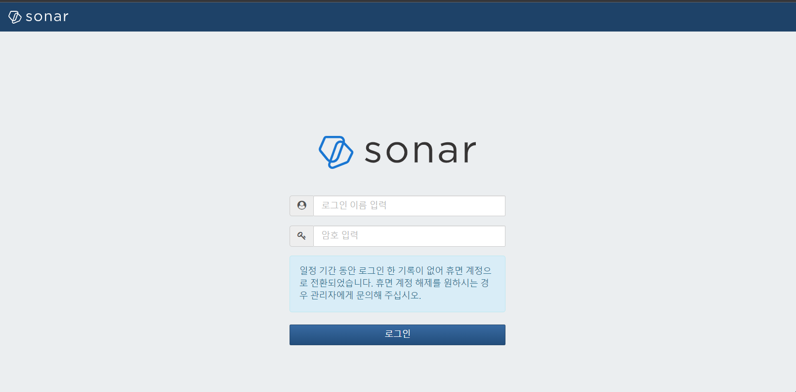
* 휴면 해제 기능 : 관리자 이상 계정에서 휴면 계정에 대해 해제 기능 활성화됨